Главное управление МЧС России по Республике Башкортостан

ЧТО ДЕЛАТЬ ПРИ ШТОРМОВОМ ПРЕДУПРЕЖДЕНИИ?

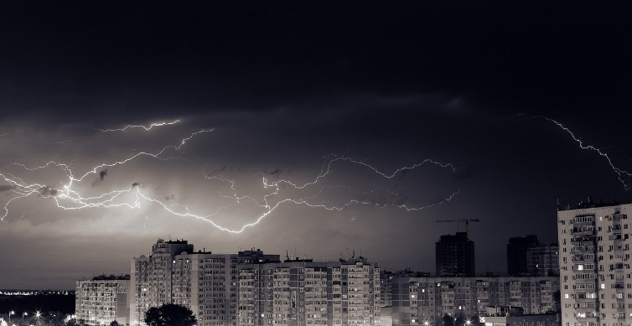
ДОМА:
- Закройте окна и проверьте задвижки
- Задерните шторы и отойдите от окон
- Запаситесь водой на случай ее отключения
- Уберите с балкона вещи, которые может унести ветер
- Обесточьте бытовые электроприборы и уберите мобильные телефоны
- Заготовьте аптечку

НА УЛИЦЕ:
- Не паркуйте машину рядом с деревьями, столбами, опорами и рекламными щитами
- Не подходите близко к деревьям, столбам и другим объектам, которые могут упасть от ветра
- Не трогайте оборванные провода
- Если во время шторма вы оказались в машине, остановитесь, но не покидайте автомобиль
- Укройтесь в ближайшем здании, либо подземном переходе, под мостом

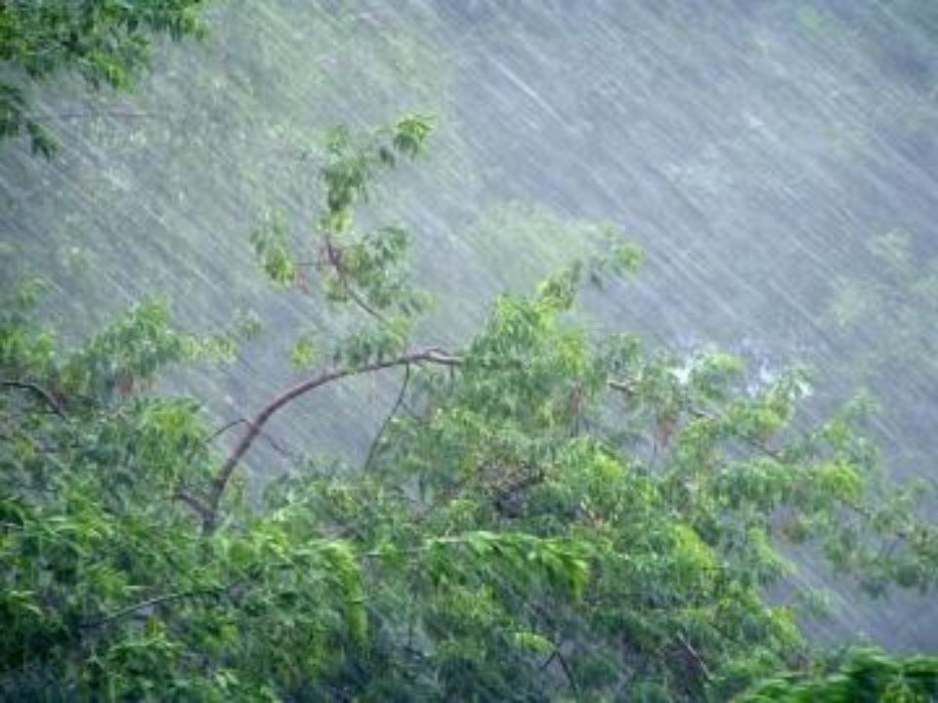
ЕДИНАЯ СЛУЖБА СПАСЕНИЯ 112

